ANEXO N° 8
EXPERIENCIA MINIMA DEL PROPONENTE

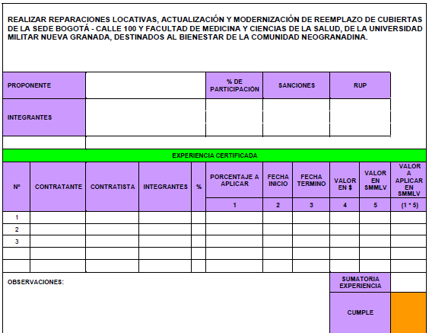

Declaro que la información aquí consignada es veraz y autorizo para que se verifique dicha información.

NOTA 1: El proponente manifiesta bajo la gravedad de juramento que los soportes adjuntos y que corresponden a la experiencia del proponente, así como la información aquí consignada es verídica y corresponde con la realidad
NOTA 2: En el caso de ejecución de contratos en unión temporal o consorcio, se deberá indicar la participación de la firma en porcentaje (%)

Dado a los _____ días del mes ___________ de 2024

Firma del representante legal del proponente. _______________________

Datos del Representante Legal
Nombre:
CC No.
Datos del Proponente
Nombre | Nit:
Dirección
Ciudad. | Teléfono

